User manual – KONG API GATEWAY

1.Truy cập vào UI Konga để thao tác hoặc sử dụng cmd :

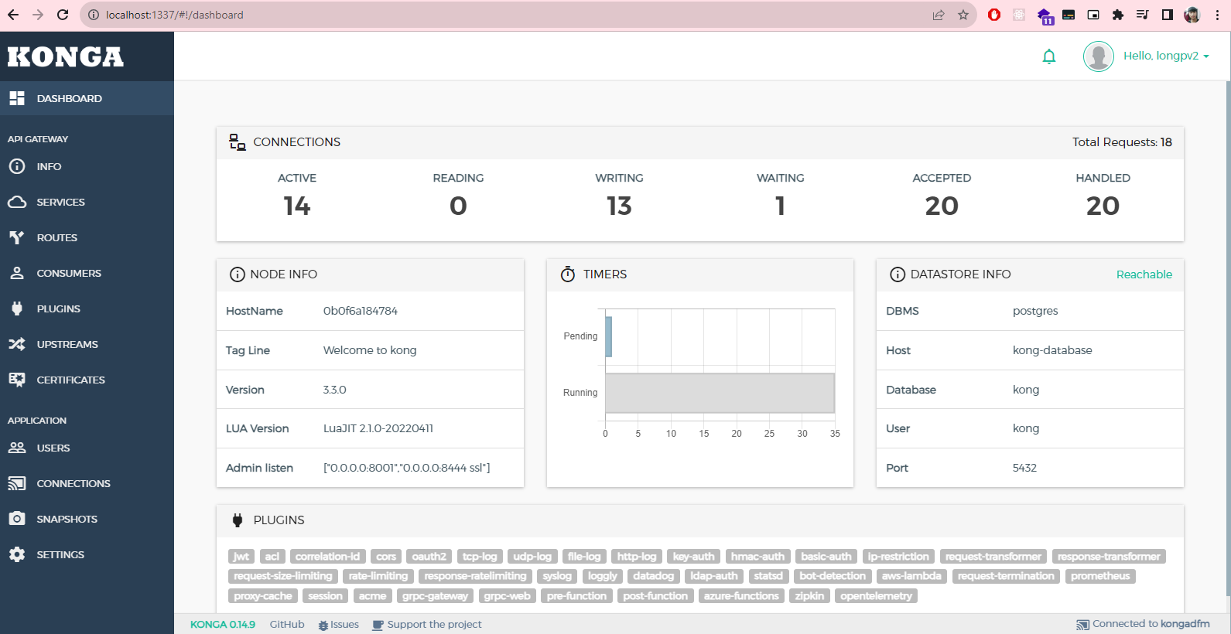

2.Create Connections : Tạo connection trỏ đến host Kong cluster :

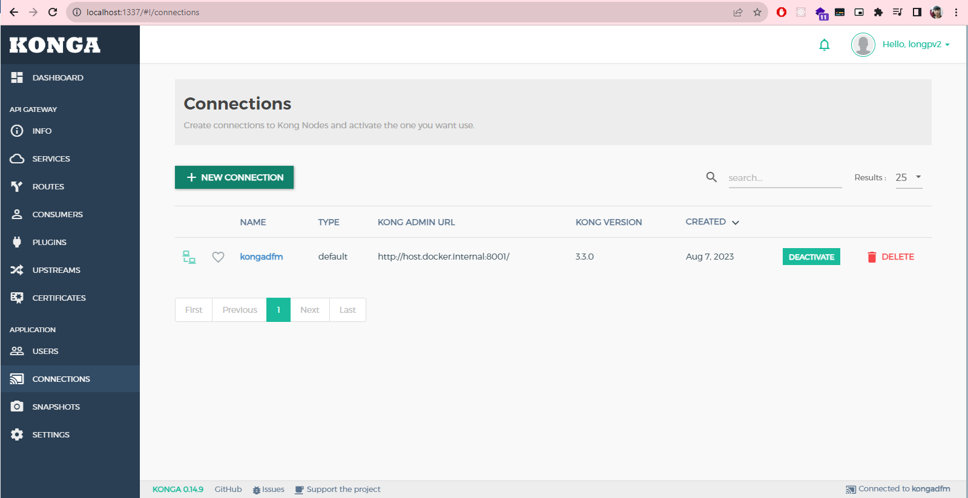

3.Create Service : Tạo service trên KONG API GATEWAY, Service là đại diện cho một dịch vụ back-end hoặc ứng dụng mà bạn muốn đăng ký trên Kong. Mỗi service liên quan đến một upstream và chứa các thông tin như URL của dịch vụ và cổng cần tiếp nhận yêu cầu .

-> Click vào Services trong NavBar -> Click Add Service -> Nhập thông tin như hình dưới -> Submit Service

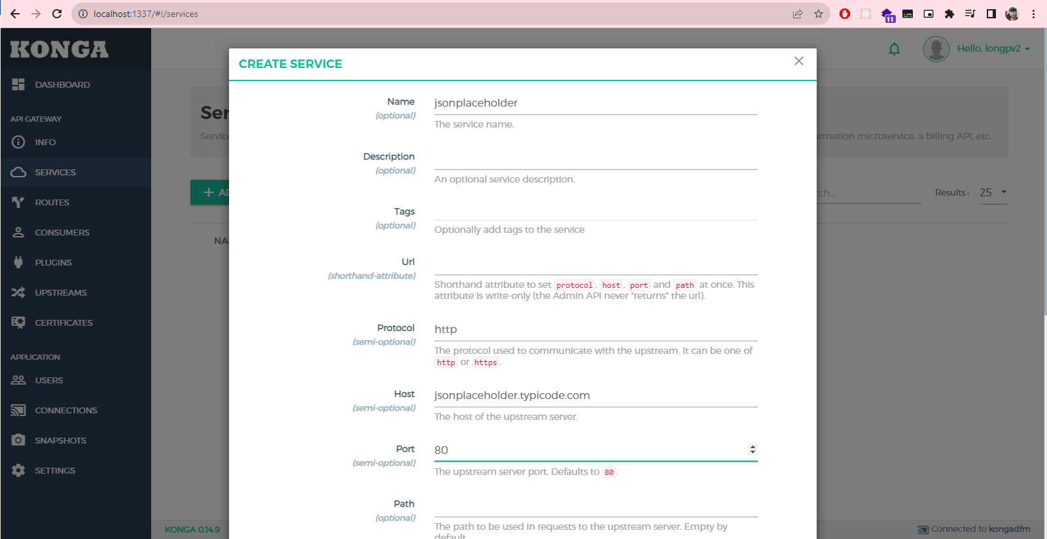

1. Create Route : Sau khi tạo service thì ta sẽ tạo route để Kong định tuyến  các yêu cầu HTTP tới các API. Mỗi route được liên kết với một hoặc nhiều plugin để kiểm soát và xử lý yêu cầu

* Click tên service vừa tạo -> Click routes trong navbar child -> Tạo route như hình

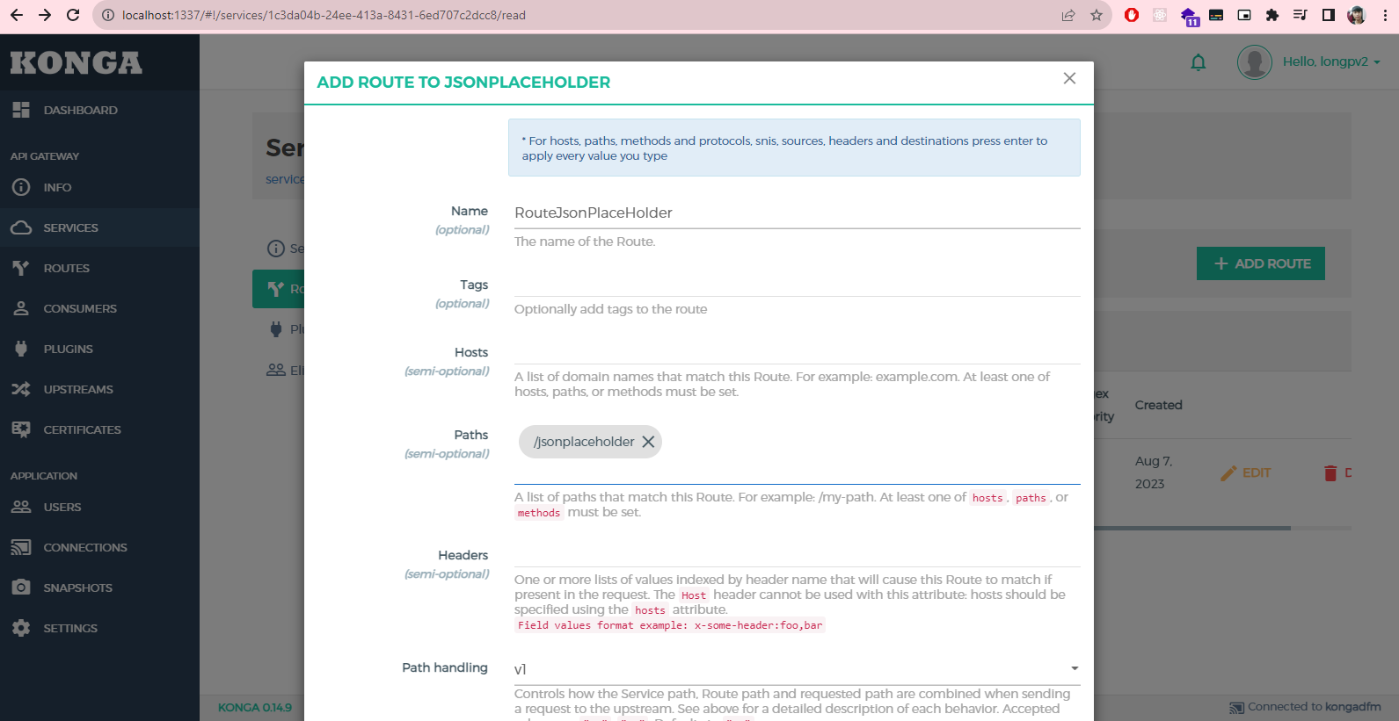

1. Truy cập thử API đã thông qua KongGateWay

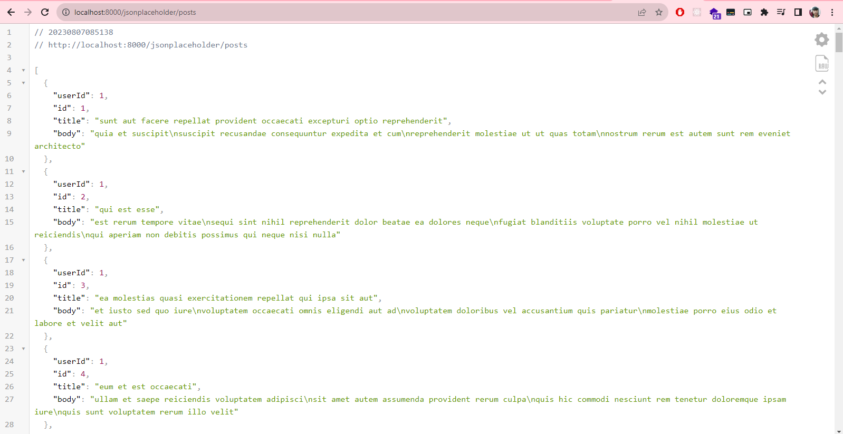

1. Sử dụng Authentication : Tạo 1 consumer để truy cập API Endpoint

* Click Consumer trên navbar -> CreateConsumer -> Nhập thông tin -> Click credentials -> Chọn Authen muốn sử dụng

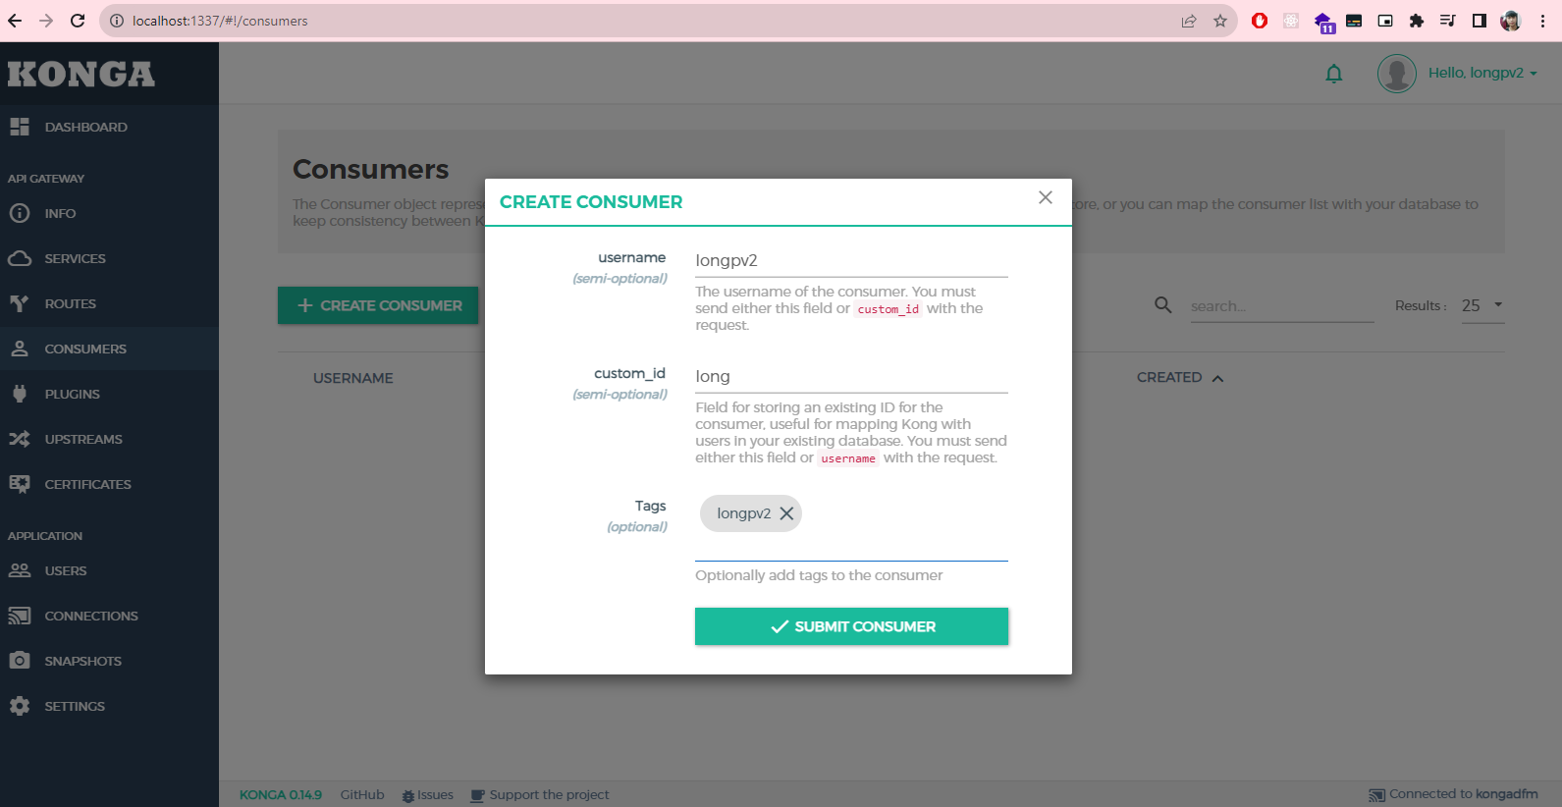

Ví dụ ở đây sử dụng API Key -> Nhập key mong muốn -> Tạo API Key thành công giờ cần sử dụng API Key cho các route ,

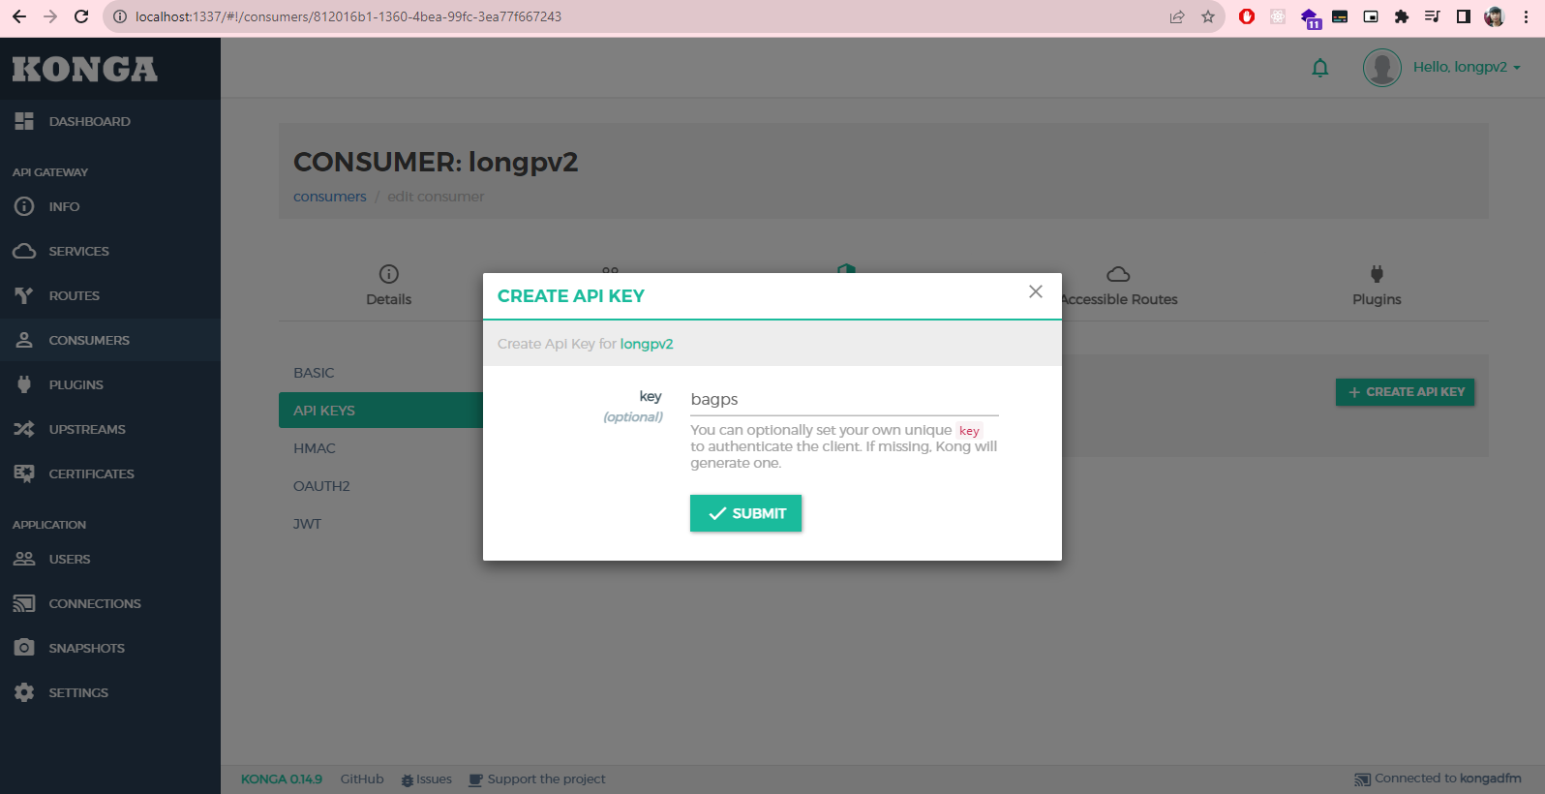

Chọn routes -> Chọn Plugins -> Add Plugin -> Add Plugin Key Auth -> Không cần nhập thông tin gì -> Add Plugin luôn (đây là cách config authen cho từng route có thể tham khảo add global plugin cho all entrypoints)

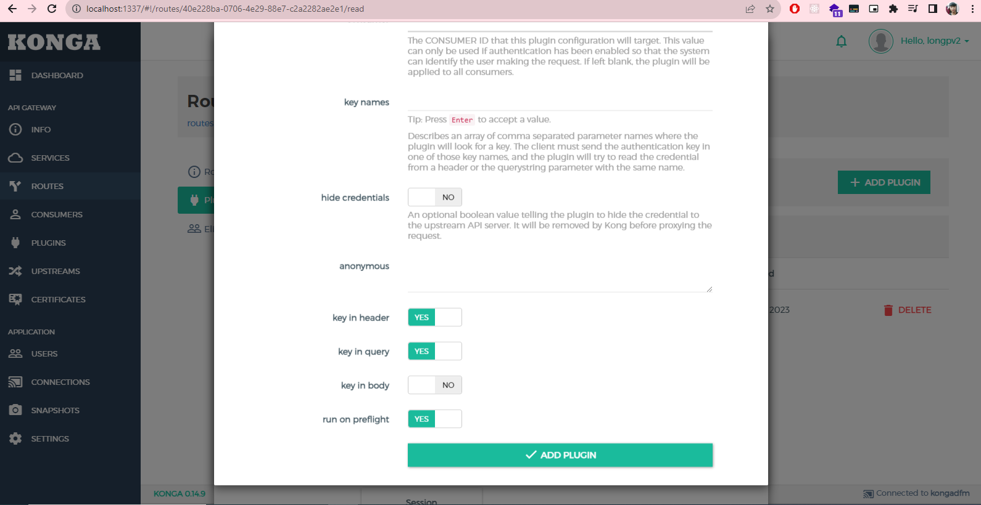

Giờ truy cập API cần phải có apikey thì mới có response

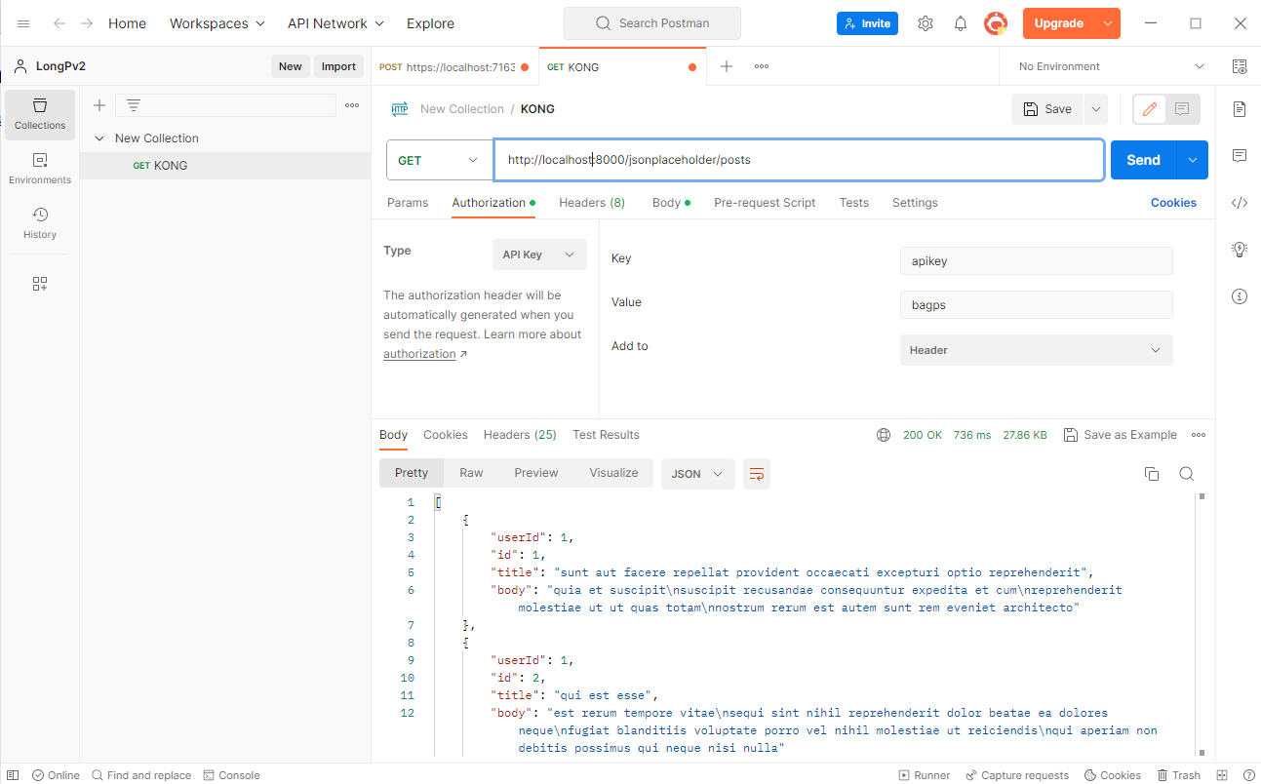

\*\*\* Lưu ý : Kong API Gateway trên đang dùng được dựng trên máy longpv2 , muốn sử dụng thì mọi người trỏ host : 10.1.13.64 host.docker.internal . KongServer default đang chặn trỏ đến các url localhost nên muốn test phải sử dụng webAPI có domain public , longpv2 đã thử 1 số config để test service local chưa thành công, Ví dụ trên đang test trên trang : <https://jsonplaceholder.typicode.com/>

- Truy cập url : <http://host.docker.internal:1337> để vào UI Konga. Hướng dẫn trên chỉ là 1 số demo cơ bản, mọi người tham khảo thêm link dưới đây:

* Trang chủ của Kong : <https://docs.konghq.com/gateway/latest/>
* Youtube Kong tutorial : <https://www.youtube.com/@KongInc>
* Hoặc tham khảo các trang medium,viblo, …